USE-CASE диаграмма
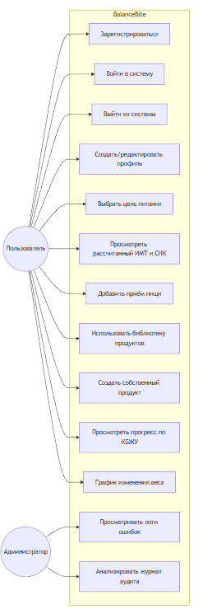
flowchart LR
User((Пользователь))
Admin((Администратор))

subgraph BalanceBite
UC1[Зарегистрироваться]
UC2[Войти в систему]
UC3[Выйти из системы]
UC4[Создать/редактировать профиль]
UC5[Выбрать цель питания]
UC6[Просмотреть рассчитанный ИМТ и СНК]
UC7[Добавить приём пищи]
UC8[Использовать библиотеку продуктов]
UC9[Создать собственный продукт]
UC10[Просмотреть прогресс по КБЖУ]
UC11[График изменения веса]
UC16[Просматривать логи ошибок]
UC17[Анализировать журнал аудита]
end

User --> UC1
User --> UC2
User --> UC3
User --> UC4
User --> UC5
User --> UC6
User --> UC7
User --> UC8
User --> UC9
User --> UC10
User --> UC11

Admin --> UC16
Admin --> UC17

